แบบรายงานการประชุม/ฝึกอบรม/สัมมนา/ศึกษาดูงาน
หน่วยงานวิทยาลัยการจัดการอุตสาหกรรม มหาวิทยาลัยราชภัฏสวนสุนันทา

๑. ข้อมูลส่วนบุคคล
ชื่อ-สกุล อาจารย์โสภาวรรณ ตรีสุวรรณ์ ตำแหน่ง อาจารย์
กลุ่มบุคลากร สายวิชาการ  สายสนับสนุนวิชาการ
๒. หลักสูตรหรือเรื่องที่เข้าร่วมประชุม/ฝึกอบรม/สัมมนา/ศึกษาดูงาน
เข้าร่วมฝึกอบรม โครงการ ผู้ประกอบการโรงแรม หรือ ธุรกิจโฮมสเตย์ ออนไลน์ Digital Marketing for hotel
๓. วิทยากรในการประชุม/ฝึกอบรม/สัมมนา/ศึกษาดูงาน
อาจารย์สรยุทธ อังคณานุกิจ

๔. สถาบันหรือหน่วยงานที่จัดประชุม/ฝึกอบรม/สัมมนา/ศึกษาดูงาน
สำนักงานพัฒนาวิทยาศาตร์และเทคโนโลยีแห่งชาติ (สวทช.) กระทรวงการอุดมศึกษา วิทยาศาสตร์ วิจัยและนวัตกรรม

๕. ระยะเวลาที่เข้ารับการประชุม/ฝึกอบรม/สัมมนา/ศึกษาดูงาน
จำนวน ๒ วัน ดังนี้
๑. วันที่ ๑๓ พฤษภาคม ๒๕๖๔ เวลา ๙.๐๐ น. – ๑๒.๐๐ น. การใช้ Chat commerce กับลูกค้าโรงแรม (Line OA/Line myshop) ผ่านระบบออนไลน์
๒. วันที่ ๑๔ พฤษภาคม ๒๕๖๔ เวลา ๙.๐๐ น. – ๑๒.๐๐ น. การใช้ E-Sale Page กลยุทธ์การผสาน Social Media และ E-Commerce ผ่านระบบออนไลน์

๖. งบประมาณที่ใช้ในการประชุม/ฝึกอบรม/สัมมนา/ศึกษาดูงาน
ไม่มีงบประมาณ

๗. วัตถุประสงค์ของการประชุม/ฝึกอบรม/สัมมนา/ศึกษาดูงาน
ให้ผู้เข้าอบรมมีความรู้ความเข้าใจในเรื่องการตลาดออนไลน์ในธุรกิจที่พัก และนำไปประยุกต์ใช้ในรายวิชาการขายและการตลาดในธุรกิจโรงแรมและที่พักได้อย่างมีประสิทธิภาพ

๘. สรุปเนื้อหาสาระของการประชุม/ฝึกอบรม/สัมมนา/ศึกษาดูงาน
๑. การใช้ Chat commerce กับลูกค้าโรงแรม (Line OA/Line myshop) ผ่านระบบออนไลน์
๒. การใช้ E-Sale Page กลยุทธ์การผสาน Social Media และ E-Commerce ผ่านระบบออนไลน์

๙. ปัญหาอุปสรรคในการประชุม/ฝึกอบรม/สัมมนา/ศึกษาดูงาน
ผ่านระบบออนไลน์ ในขณะปฏิบัติจริง ไม่มีวิทยากรมาอธิบายตามขั้น
๑๐. ประโยชน์ที่ได้รับจากการประชุม/ฝึกอบรม/สัมมนา/ศึกษาดูงาน
: - ต่อตนเอง
ได้พัฒนาตนเองในเรื่องของกายสินค้าในระบบออนไลน์

: - ต่อหน่วยงาน/มหาวิทยาลัย
สามารถประยุกต์ใช้กับการประชาสัมพันธ์รับสมัครนักศึกษาใหม่ ในปี 2565

๑๑. เอกสารหรืออื่น ๆ ที่เกี่ยวข้องที่ได้รับจากการประชุม/ฝึกอบรม/สัมมนา/ศึกษาดูงาน
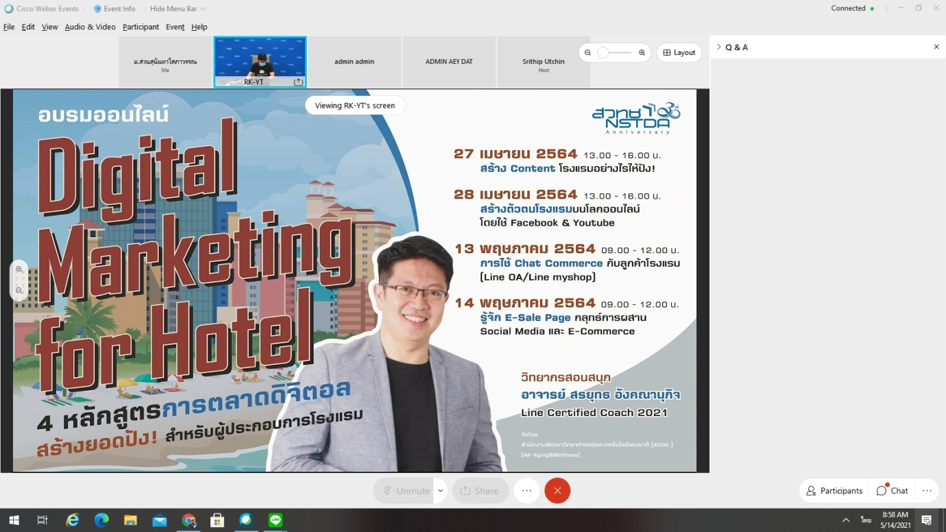

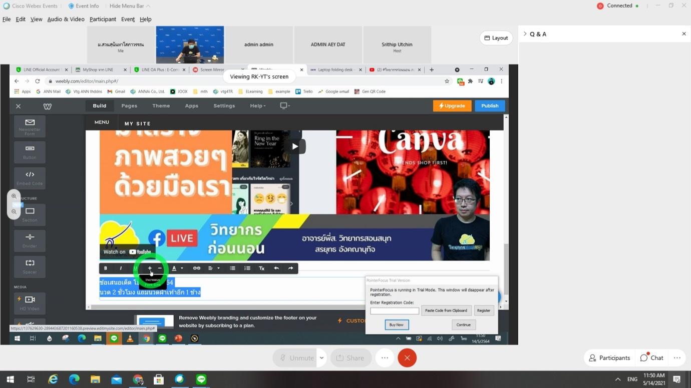

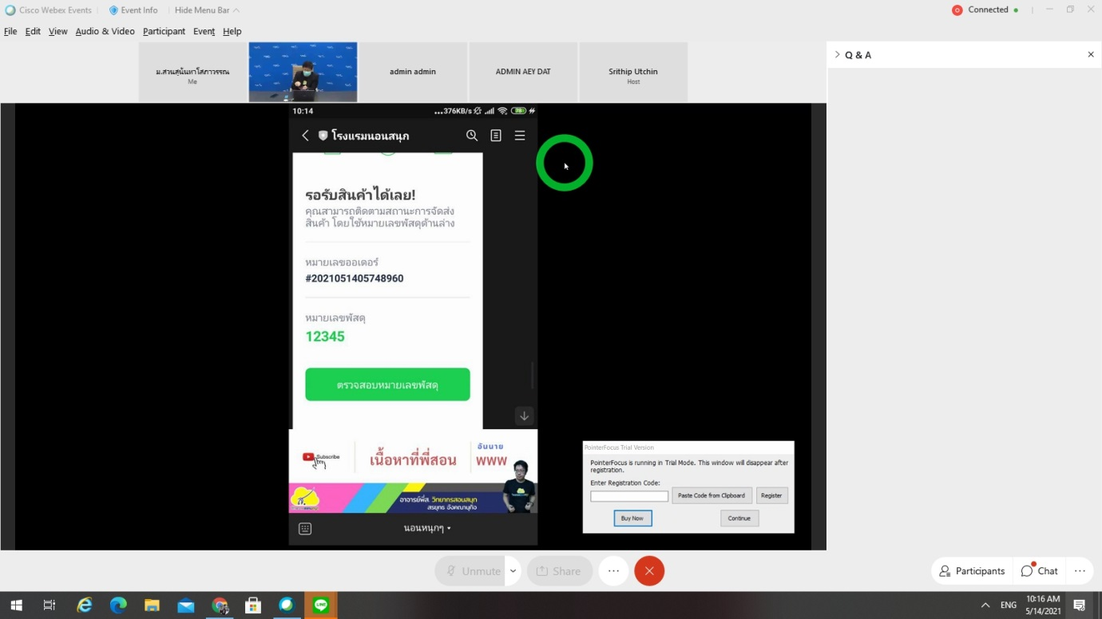
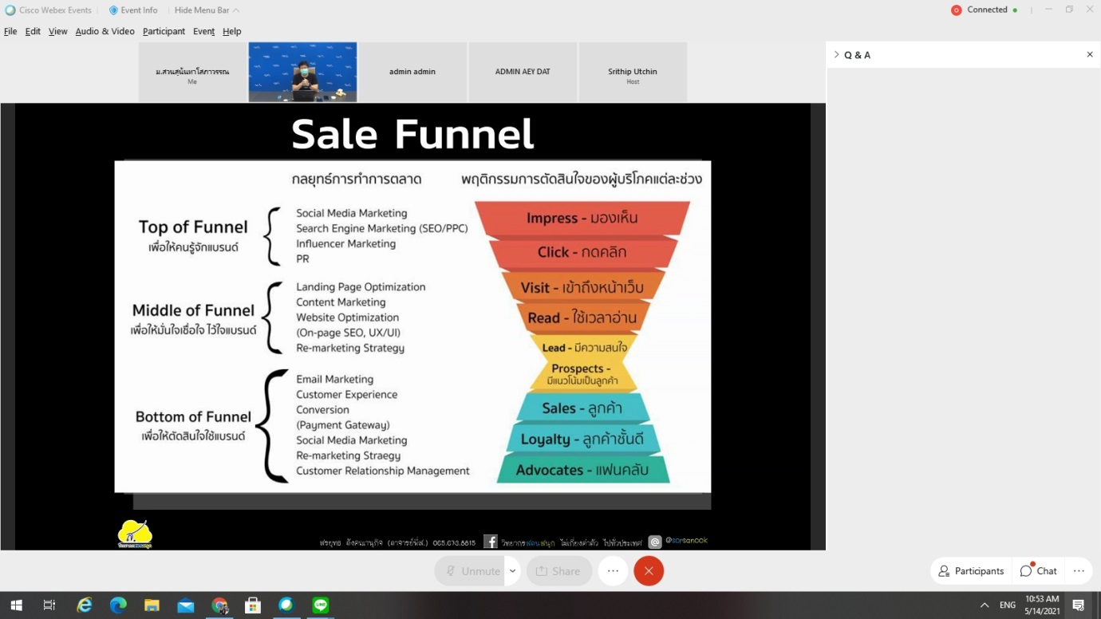

๑๒. สำเนาประกาศนียบัตร/วุฒิบัตรฯ ที่ได้รับจากการประชุม/ฝึกอบรม/สัมมนา/ศึกษาดูงาน
-ไม่มี-

๑๓. ความคิดเห็นและข้อเสนอแนะ อื่น ๆ

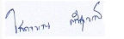
(ผู้รายงาน).....................................................
(อาจารย์โสภาวรรณ ตรีสุวรรณ์)
วันที่ .....21 สิงหาคม 2564 ...

ความคิดเห็นของผู้บังคับบัญชาชั้นต้น
..............................................................................................................................................................
...........................................................................................................................................................................
...........................................................................................................................................................................
...........................................................................................................................................................................
...........................................................................................................................................................................

(ลงชื่อ) .....................................................
(..........................................................)
วันที่ ..............................................................

